SỞ GIÁO DỤC VÀ ĐÀO TẠO TP.HCM KIỂM TRA HỌC KỲ II
TRƯỜNG THCS-THPT ĐINH THIỆN LÝ NĂM HỌC 2014 - 2015
ĐỀ CHÍNH THỨC MÔN VẬT LÝ – KHỐI 10
(Đề gồm có 02 trang) Thời gian làm bài: 45 phút
(không kể thời gian giao đề)
Họ, tên thí sinh:
Mã đề: L1002
Số báo danh:

Câu 1: (1,5 điểm)
- Trạng thái nhiệt của một khối lượng khí lí tưởng được xác định bởi những đại lượng nào? Viết hệ thức liên hệ giữa các đại lượng này.
- Quá trình đẳng tích là gì? Phát biểu và viết công thức định luật Săc-lơ. Biểu diễn đường đẳng tích trong hệ (p0T).
Câu 2: (2,0 điểm)
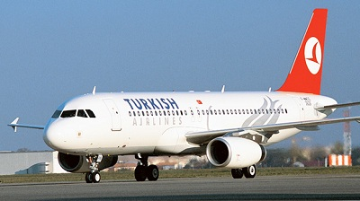
Một chiếc máy bay Airbus A340-200 có khối lượng 185 tấn, bắt đầu hạ cánh chạy được một đoạn là 1 890 m trên đường băng rồi dừng lại, lúc máy bay chạm vào đầu của đường băng thì máy bay có vận tốc 360 km/h. Tính lực hãm trung bình của máy bay.
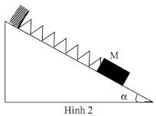
Câu 3: (1,5 điểm)
Một vật nặng có trọng lượng 15 N gắn vào đầu một lò xo có độ cứng 150 N/m, đầu còn lại được giữ cố định. Đỡ nhẹ để vật cân bằng như hình vẽ. Tính thế năng đàn hồi của vật tại vị trí cân bằng biết góc 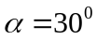, g=10 m/s². (bỏ qua ma sát)
Câu 4: (2,0 điểm)
Một bọt khí thể tích 1,5 cm³ được tạo ra bởi tàu ngầm đang lặn ở độ sâu 100 m dưới mực nước biển có nhiệt độ 15⁰C. Khi bọt khí này nổi lên mặt nước thì có thể tích là 16,7 cm³. Cho khối lượng riêng của nước biển là D=10³ kg/m³, áp suất khí quyển là 10⁵ Pa và g=10 m/s². Tính nhiệt độ của bọt khí khi nổi lên mặt nước.
Câu 5: (3,0 điểm)
Một khối khí lí tưởng có thể tích 10 lít, ở nhiệt độ 27⁰C, áp suất 1 atm được biến đổi qua 2 quá trình:
- Từ trạng thái (1), khí được biến đổi đẳng tích sang trạng thái (2) có áp suất tăng gấp 1,5 lần.
- Từ trạng thái (2) biến đổi đẳng áp sang trạng thái (3) có thể tích là 15 lít.
a. Tính nhiệt độ T₂, T₃. (1đ)
b. Vẽ đồ thị biểu diễn các quá trình biến đổi trên trong hệ trục (p0T) và (p0V) (1đ)
c. Trong quá trình biến đổi đẳng áp 2-3, khí nhận một nhiệt lượng là 6.10³J. Hãy tính độ biến thiên nội năng của khí,
biết 1 atm=101 325 N/m². (1đ)

-----------HẾT---------

